Kvalitetsmål for 2019
Mercantec

Opsamling på kvalitetsmål for 2019

Denne rapport forholder sig til Mercantecs arbejde med erhvervsskolereformens fire mål og nogle af indikatorer herfor, samt for gymnasiereformens tre mål og nogle af indikatorerne herfor. Meget af dette arbejder tager sit afsæt i Mercantecs pædagogiske strategi og digitale strategi, som begge på hver deres måde sætter rammerne for skolens arbejde med fastholdelse, trivsel, elevtilgang m.v. Den grafiske fremstilling af disse to strategier kan ses på de følgende par sider.

Erhvervsuddannelsesreformens 4 mål:

- Flere elever skal vælge en erhvervsuddannelse direkte efter 9. eller 10. klasse
- Flere skal fuldføre en
- Erhvervsuddannelserne skal udfordre alle elever, så de bliver så dygtige, som de kan
- Tilliden til og trivslen på erhvervsskolerne skal styrkes

De justerede kvalitetsindikatorer for erhvervsskolereformen:

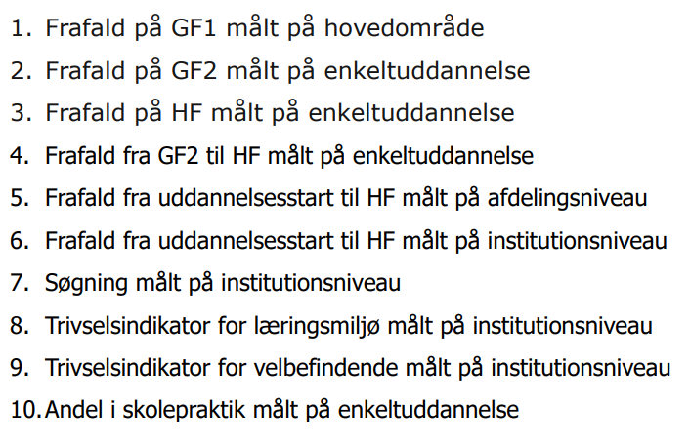

Gymnasiereformens retningsgivende mål:

- Gymnasieskolerne skal udfordre alle elever uanset social baggrund, så de bliver så dygtige, som de kan
- En større andel af studenterne skal påbegynde en videregående uddannelse
- Trivslen i de gymnasiale uddannelser skal styrkes.

Mål og indikatorer for gymnasiet:

Faglige indikatorer:

- Gennemsnitligt eksamensresultat
- Frafald 1 år efter påbegyndt gymnasieuddannelse
- Overgangsfrekvens (overgang til uddannelse 27 måneder efter fuldført gymnasial uddannelse)
- Socioøkonomisk reference set i forhold til eksamensresultat (institutionens løfteevne)

Indikatorer for trivsel:

- Generel trivsel
- Faglig trivsel
- Social trivsel
- Læringsmiljø
- Pres og bekymringer
- Mobning

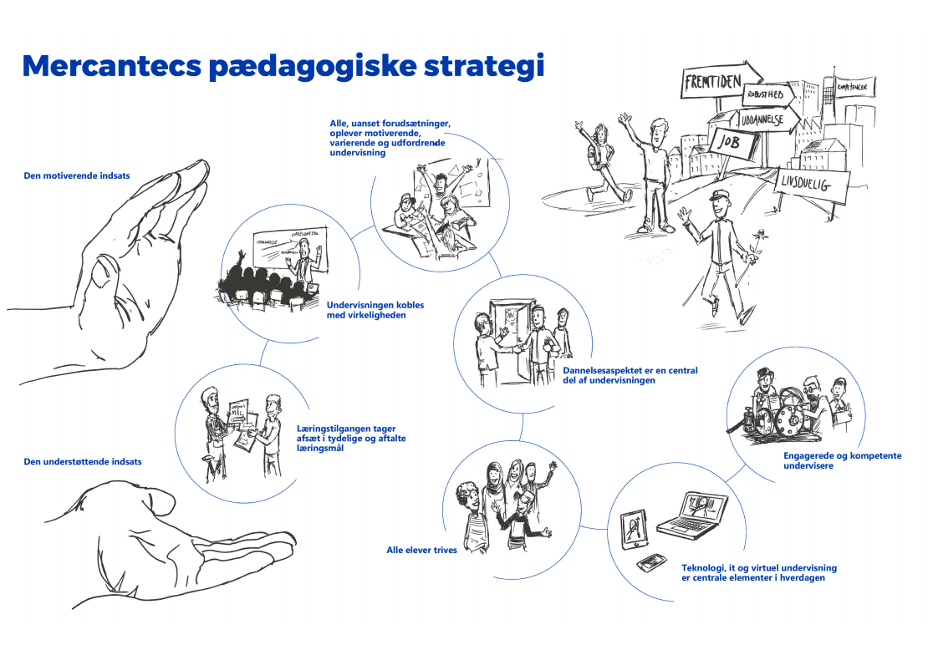

Erhvervs-

uddannelserne

Klare mål 1: Flere elever skal vælge en erhvervsuddannelse direkte efter 9. eller 10. klasse.

Antal elever som efter grundskolen søger EUD som 1. prioritet

Vurdering af udviklingen i resultater
Som det fremgår af udviklingen i ansøgertallet til Mercantec, har vi det seneste år oplevet en stor fremgang i antal elever, som søger direkte fra 9. og 10. klasse. Der skete en stor stigning i antal ansøgere fra 2017 til 2018. Dette tal formåede vi ikke alene at fastholde, men endda forøge en smule i 2019. Vi har dog ikke formået, at nå kravet om at 25 procent af eleverne, skal søge en erhvervsuddannelse i 2020. Her lå vi i 2019 på 23,5 procent. Derfor har vi også fortsat et stort fokus på at tiltrække elever.

På baggrund af den generelle udfordring med at for få unge vælger en erhvervsuddannelse, lavede vi i 2017 en afdeling kaldet Unge og Erhverv, der blandt andet varetager den strategiske planlægning af grundskoleaktiviteter. På baggrund af den nye organisering har vi derfor styrket fokus på vores indsatser rettet mod grundskoleeleverne og i særdeleshed udskolingseleverne. For at styrke indsatsen yderligere har vi netop pr. 1. januar 2020 ansat en ungevejleder som har det som sin opgave, at skabe større kendskab til erhvervsuddannelserne og tiltrække flere elever.
Vi kan konstatere, at indsatserne bliver taget rigtig godt imod af grundskolen, og eleverne udtrykker generelt stor tilfredshed, når vi laver tiltag for dem. Vi har i stigende grad sat fokus på, at indholdet i indsatserne skal udfordre deres uddannelsesvalg, og der lægges vægt på de muligheder, man får med en erhvervsuddannelse, ligesom vi lægger vægt på at udfordre eleverne fagligt samt vise dem et stærkt socialt uddannelsesmiljø.
Der bliver taget rigtig mange initiativer til at tiltrække flere elever heriblandt kan nævnes:
- Brobygning og introduktionskurser
- EUD 10 i samarbejde med Viborg kommune
- EUD/EUX 8 og 9 i samarbejde med Viborg kommune
- Skills for 8. klasser
- Udbydelse af en række grundskoleaktiviteter på kommunens portal KLC Viborg https://klcviborg.dk/
- Besøg på grundskoler
- Samarbejde med VIA University, lærerseminariet i Skive

Klare mål 2: Øget fuldførelse

Afbrud (uden omvalg) 3 måneder efter start på grundforløbet i perioden 2013 - 2018

Institution | 2013 | 2014 | 2015 | 2016 | 2017 | 2018
Mercantec | 11,0% | 12,8% | 10,5% | 11,9% | 8,6% | 8,3%

Status 3 måneder efter start på grundforløbet i 2018 fordelt på uddannelse

 |  | Status 3 måneder efter tilgang
Uddannelsesundergruppe | Uddannelse | Afbrud med omvalg | Afbrud uden omvalg | Fuldført | Igang | I alt
Fødevarer, jordbrug og oplevelser | Fødevarer, jordbrug og oplevelser |  |  |  | 92,3% | 100,0%
 | Bager og konditoruddannelsen |  |  |  | 75,0% | 100,0%
 | Ernæringsassistent |  |  |  | 83,3% | 100,0%
 | Gastronom |  | 11,1% |  | 85,2% | 100,0%
 | Tjener |  |  |  | 100,0% | 100,0%
Kontor, handel og forretningsservice | Kontor, handel og forretningsservice |  |  |  | 96,7% | 100,0%
 | Detailhandelsuddannelse med specialer |  | 9,7% | 25,8% | 64,5% | 100,0%
 | Eventkoordinatoruddannelsen
 | Handelsuddannelse med specialer |  |  | 24,0% | 68,0% | 100,0%
 | Kontoruddannelse med specialer | 3,7% | 18,5% | 38,3% | 39,5% | 100,0%
Teknologi, byggeri og transport | Teknologi, byggeri og transport |  | 2,7% |  | 96,2% | 100,0%
 | Anlægsstruktør, bygningsstruktør og brolægger |  | 16,0% |  | 80,0% | 100,0%
 | Automatik- og procesuddannelsen |  |  |  | 95,5% | 100,0%
 | Bygningsmaler |  |  |  | 80,0% | 100,0%
 | Data- og kommunikationsuddannelsen |  | 9,5% |  | 89,2% | 100,0%
 | Digital media |  |  |  | 100,0% | 100,0%
 | Ejendomsservicetekniker |  |  |  | 100,0% | 100,0%
 | Elektriker |  |  |  | 90,9% | 100,0%
 | Elektronik- og svagstrømsuddannelsen |  |  |  | 88,2% | 100,0%
 | Industrioperatør |  |  | 100,0% |  | 100,0%
 | Industriteknikeruddannelsen |  |  |  | 96,7% | 100,0%
 | Lastvognsmekaniker
 | Personvognsmekaniker |  | 11,5% | 19,2% | 69,2% | 100,0%
 | Produktør |  |  |  | 100,0% | 100,0%
 | Smedeuddannelsen |  | 14,3% |  | 82,1% | 100,0%
 | Træfagenes byggeuddannelse |  | 14,8% | 6,6% | 78,7% | 100,0%
 | VVS-energiuddannelsen |  |  |  | 89,5% | 100,0%

Som det fremgår af ovennævnte tabeller, så formåede vi igen i 2018 at sænke frafaldstallet, således det var nede på 8,3 procent mod et gennemsnit på landsplan på 11,5 procent.
Som det også fremgår, så er vi særligt udfordrede på forløbene
- Kontoruddannelsen med specialer
- Data og kommunikationsuddannelsen og
- Træfagenes byggeuddannelse

Vi følger altid, og vil fremadrettet i særdeleshed på disse uddannelser, følge tæt op på fravær og årsager. Vi kobler vores interne trivselskonsulenter på alle elever med udfordringer, så snart vi bliver bekymrede for eleven hvadenten det skyldes fravær, dårlig trivsel e.l.

Afbrud (uden omvalg) 3 måneder efter start på hovedforløbet i perioden 2013 - 2018

Institution | 2013 | 2014 | 2015 | 2016 | 2017 | 2018
Mercantec | 6,7% | 4,9% | 7,7% | 6,0% | 5,1% | 7,0%

Status 3 måneder efter start på hovedforløbet i 2018 fordelt på uddannelse

 |  | Status 3 måneder efter tilgang
Uddannelsesundergruppe | Uddannelse | Afbrud uden omvalg | Fuldført | Igang | I alt
Fødevarer, jordbrug og oplevelser | Ernæringsassistent |  | 11,5% | 80,8% | 100,0%
Kontor, handel og forretningsservice | Detailhandelsuddannelse med specialer | 19,0% |  | 81,0% | 100,0%
 | Generel kontoruddannelse
 | Handelsuddannelse med specialer |  |  | 100,0% | 100,0%
 | Kontoruddannelse med specialer | 2,9% | 2,9% | 94,2% | 100,0%
Teknologi, byggeri og transport | Anlægsstruktør, bygningsstruktør og brolægger | 14,7% |  | 85,3% | 100,0%
 | Automatik- og procesuddannelsen |  |  | 98,0% | 100,0%
 | Data- og kommunikationsuddannelsen | 9,4% |  | 90,6% | 100,0%
 | Ejendomsservicetekniker |  |  | 100,0% | 100,0%
 | Elektriker |  |  | 96,3% | 100,0%
 | Elektronik- og svagstrømsuddannelsen |  |  | 94,4% | 100,0%
 | Industrioperatør |  |  | 100,0% | 100,0%
 | Industriteknikeruddannelsen |  |  | 88,5% | 100,0%
 | Personvognsmekaniker | 5,0% |  | 95,0% | 100,0%
 | Produktør
 | Smedeuddannelsen | 22,7% |  | 77,3% | 100,0%
 | Træfagenes byggeuddannelse | 6,5% |  | 93,5% | 100,0%
 | VVS-energiuddannelsen |  |  | 85,7% | 100,0%

På hovedforløbet steg frafaldstallet til 7% i 2018. Vi ligger dog stadig under landsgennemsnittet på 7,1 %.
Her er vi særlige udfordrede på følgende uddannelser:
- Data og kommunikationsuddannelsen
- Smedeuddannelsen
- Detailhandelsuddannelse med specialer
- Anlægsstruktør, bygningsstruktør og brolægger
Vi arbejder løbende på dels at forberede eleverne til elevplads i erhvervslivet og dels at klæde virksomhederne på til at uddanne elever. Dette fortsætter vi med.

Frafald i overgang mellem grundforløbets 1. og 2. del 1. måned efter gennemførelse af 1. del, 2019

 |  | I gang med gf2 | Ikke i gang med gf2
Institution | Kalenderår | I gang med gf2 | Ingen overgang til gf2 | Startet på gf2, men faldet fra
Mercantec | 2017 | 92,1% | 5,3% | 2,6%
 | 2018 | 95,7% | 3,8%
 | 2019 | 96,4% | 3,2%

Vi formåede igen i 2019 af nedbringe frafaldet i overgangen mellem grundforløbets 1. og 2. del. Vi gør meget for at gøre denne overgang så let som mulig for eleverne, hvilket vi synes, vi lykkedes godt med. Vi vil her forsøge fortsat at sikre det meget lille frafald.

Frafald i overgang mellem grundforløb og hovedforløb 3 måneder efter gennemførelse af grundforløbet 2016, 2017, 2018

 |  | I gang med HF |  |  | Ikke i gang med HF
Institution | Kalenderår | Uddannelsesaftale | Skolepraktik | I gang med HF (I alt) | Ingen overgang til HF | Startet på HF, men faldet fra | Ikke i gang med HF (I alt)
Mercantec | 2016 | 38,3% | 17,8% | 56,1% | 40,2% | 3,7% | 43,9%
 | 2017 | 41,7% | 18,2% | 59,9% | 35,8% | 4,3% | 40,1%
 | 2018 | 55,5% | 20,7% | 76,1% | 19,8% | 4,0% | 23,9%

d

Frafald i overgang mellem grundforløb og hovedforløb 3 måneder efter gennemførelse af grundforløbet, fordelt efter fra uddannelse og institution, 2018

 |  | I gang med HF |  |  | Ikke i gang med HF
Institution | Fra uddannelse | Uddannelsesaftale | Skolepraktik | I gang med HF (I alt) | Ingen overgang til HF | Startet på HF, men faldet fra | Ikke i gang med HF (I alt)
Mercantec | Anlægsstruktør, bygningsstruktør og brolægger | 96,4% |  | 96,4%
 | Automatik- og procesuddannelsen | 83,9% |  | 87,1% | 12,9% |  | 12,9%
 | Bager og konditoruddannelsen | 36,4% |  | 36,4% | 54,5% |  | 63,6%
 | Byggemontagetekniker
 | Bygningsmaler | 43,8% | 25,0% | 68,8% | 25,0% |  | 31,3%
 | Data- og kommunikationsuddannelsen | 25,6% | 60,3% | 85,9% | 11,5% |  | 14,1%
 | Detailhandelsuddannelse med specialer | 38,3% | 23,4% | 61,7% | 31,9% | 6,4% | 38,3%
 | Digital media |  |  |  | 100,0% |  | 100,0%
 | Ejendomsservicetekniker | 57,1% | 42,9% | 100,0%
 | Elektriker | 69,0% | 17,2% | 86,2% |  |  | 13,8%
 | Elektronik- og svagstrømsuddannelsen | 56,5% | 26,1% | 82,6% | 17,4% |  | 17,4%
 | Ernæringsassistent | 38,9% | 50,0% | 88,9%
 | Eventkoordinatoruddannelsen
 | Gastronom | 41,7% | 25,0% | 66,7% | 20,8% | 12,5% | 33,3%
 | Handelsuddannelse med specialer | 25,0% | 15,6% | 40,6% | 59,4% |  | 59,4%
 | Industrioperatør | 100,0% |  | 100,0%
 | Industriteknikeruddannelsen | 84,6% |  | 92,3%
 | Kontoruddannelse med specialer | 40,6% | 8,7% | 49,3% | 49,3% |  | 50,7%
 | Merkantil
 | Personvognsmekaniker | 71,4% | 21,4% | 92,9%
 | Produktør | 100,0% |  | 100,0%
 | Smedeuddannelsen | 75,0% | 14,3% | 89,3% |  |  | 10,7%
 | Tjener
 | Træfagenes byggeuddannelse | 77,4% | 12,9% | 90,3% |  | 8,1% | 9,7%
 | VVS-energiuddannelsen | 89,5% |  | 89,5%

Der er fra 2017 til 2018 sket et markant fald i frafald mellem grund og hovedforløb. Dette skyldes bl.a. praktikpladsgarantien samt vores praktikpladsopsøgende arbejde, som vi har haft stor succes med. Vi vil fortsat arbejde på at mindske frafaldet. Vi er dog opmærksomme på, at vi er udfordrede på de Merkantile uddannelser.

Frafald fra uddannelsesstart til evt. hovedforløb, status, 3 måneder, 2015-2017

e
’

 |  |  | Status 3 måneder efter tilgang
Institution | Hovedforløb | Status | 2015 | 2016 | 2017
Mercantec | I hovedforløb | Uddannelsesaftale | 30,0% | 31,7% | 38,7%
 |  | Skolepraktik | 15,1% | 12,7% | 16,0%
 |  | I alt | 45,1% | 44,4% | 54,6%
 | Ikke i hovedforløb | Frafald under grundforløbet | 24,8% | 22,4% | 21,7%
 |  | Frafald efter grundforløbet | 26,3% | 28,7% | 16,4%
 |  | Ingen aftale, men har haft | 2,9% | 3,4% | 4,6%
 |  | Studiekompetencegivende forløb (eux) | 0,8% | 1,1% | 2,5%
 |  | Status ukendt
 |  | I alt | 54,9% | 55,6% | 45,4%

Frafald fra uddannelsesstart til evt. hovedforløb, status, 3 måneder, fordelt efter uddannelse, 2017

 | I hovedforløb |  | Ikke i hovedforløb
Uddannelse | Uddannelsesaftale | Skolepraktik | Frafald under grundforløbet | Frafald efter grundforløbet | Ingen aftale, men har haft | Studiekompetencegivende forløb (eux)
Anlægsstruktør, bygningsstruktør og brolægger | 77,4% |  | 16,1%
Automatik- og procesuddannelsen | 71,9% |  | 9,4% | 12,5%
Bager og konditoruddannelsen | 30,0% |  | 40,0% | 30,0%
Bygningsmaler | 35,3% | 14,7% | 26,5% | 14,7% | 8,8%
Data- og kommunikationsuddannelsen | 17,9% | 46,2% | 24,5% | 7,5% | 3,8%
Detailhandelsuddannelse med specialer | 36,1% | 20,8% | 19,4% | 20,8%
Digital media |  |  | 27,3% | 63,6%
Ejendomsservicetekniker | 71,4%
Elektriker | 60,7% |  | 17,9% |  | 10,7%
Elektronik- og svagstrømsuddannelsen | 29,4% |  | 23,5% | 29,4%
Ernæringsassistent | 16,7% | 30,6% | 33,3% | 13,9%
Eventkoordinatoruddannelsen |  |  | 60,0%
Film- og tv-produktionsuddannelsen | 27,3% |  |  | 68,2%
Fotograf | 25,0% |  |  | 60,0%
Fødevarer, jordbrug og oplevelser | 50,0% | 18,2% | 22,7%
Gastronom | 15,0% | 15,0% | 45,0% | 20,0%
Handelsuddannelse med specialer | 18,4% | 23,7% | 10,5% | 44,7%
Industriteknikeruddannelsen | 62,2% |  | 21,6% |  | 8,1%
Kontor, handel og forretningsservice |  |  | 34,7% | 12,2% |  | 49,0%
Kontoruddannelse med specialer | 34,3% | 7,5% | 9,0% | 46,3%
Personvognsmekaniker | 48,3% | 10,3% | 27,6% |  | 13,8%
Smedeuddannelsen | 41,2% | 17,6% | 41,2%
Teknologi, byggeri og transport | 44,4% | 21,9% | 24,5% | 6,0% | 2,6%
Tjener |  |  | 50,0%
Træfagenes byggeuddannelse | 59,6% | 8,8% | 17,5% | 5,3% | 8,8%
VVS-energiuddannelsen | 81,8%
Webudvikler | 85,7%
I alt | 38,7% | 16,0% | 21,7% | 16,4% | 4,6% | 2,5%

Antallet af elever der falder fra fra uddannelsesstart til hovedforløb er faldet markant fra 2016 til 2017, og jf. ovenstående tal tyder det på, at vi dette tal vil blive endnu flottere de kommende år.

Generelt om fravær:
Der er mange faktorer, der har spillet positivt ind over for vores nedgang i frafaldet hen over de sidste år. Her nævnes nogle faktorer, som vi vurderer som væsentlige:
- Skolens strategiarbejde , særligt skolens strategiplan På vej mod 2022
- Pædagogisk strategi
- Projektarbejde omkring feedback
- Projektarbejde omkring undervisningsevaluering samt observation af undervisningen
- Digitaliseringsstrategi
- Praktikpladsgaranti
I forhold til sidstnævnte, så har vi i samarbejde med Viborg kommune og Viborg erhvervsråd indgået aftale om praktikpladsgaranti inden for uddannelserne: Industritekniker, Elektronikfagtekniker, Gulvlægger, Bygnings- og anlægsstruktør, Automatiktekniker, Klejnsmed, VVS-energispecialist, Bager, Handelsassistent - salg. Praktikpladsgarantien har til formål at sikre alle elever inden for disse uddannelser en praktikplads. Praktikpladsgarantien har også til formål at medvirke til en positiv markedsføring af erhvervsuddannelserne. Det er vigtigt at fortælle, at erhvervsuddannelserne giver de unge en spændende, værdifuld og fremtidssikret uddannelse med gode beskæftigelses- og udviklingsmuligheder. Endelig er aftalen en mulighed for de medvirkende virksomheder til at markedsføre sig eksklusivt over for de potentielle elever på erhvervsuddannelsernes grundforløb. Vi arbejder på at udvide garantien, så den omfatter flere uddannelser.

Antal elever i skolepraktik
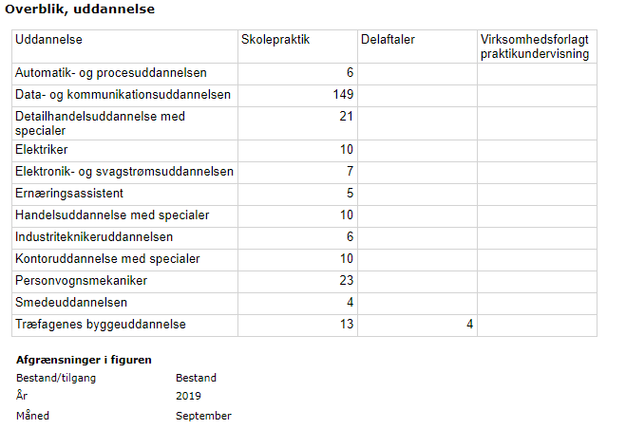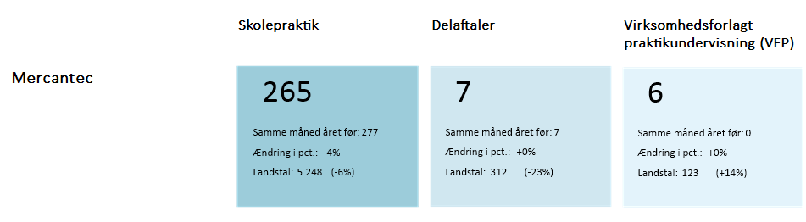
Som det fremgår af ovennævnte tabeller, så er antallet af elever i skolepraktik faldet en smule. Vi arbejder løbende på at få eleverne ud i praktikvirksomheder.

Klare mål 3: Erhvervsuddannelserne skal udfordre alle elever, så de bliver så dygtige som muligt.

Tilgang til EUX andele

År | Tilgang EUX | Tilgang øvrige | Tilgang i alt
2017 | 11,9% | 88,1% | 100,0%
2018 | 15,1% | 84,9% | 100,0%
2019 | 25,3% | 74,7% | 100,0%

Jf. skolens strategiplan 2022 https://www.mercantec.dk/sites/mercantec.dk/files/2019-01/Strategiplan2022_v20.pdf så har skolen et mål om, 50 % af de erhvervsuddannelseselever, som kommer direkte fra grundskolen, vælger en eux. Som det fremgår af ovennævnte tabel, så har vi haft en pæn fremgang i antallet af elever i 2019, der vælger en EUX, men vi arbejder på, at tallet stadig vil stige i de kommende år. Der er derfor udviklet en ny EUX-kampagne i efteråret 2019, der især har fokus på de mange karriere- og videreuddannelsesmuligheder, der er med en EUX. Der er lavet markedsføringsmateriale, der er delt ud til uddannelsesmesse for udskolingen, Åbent Hus og infoaftener. EUX-kampagne køres i biografer, på SoMe, i trykte annoncer, bannerannoncer i lokale og landsdækkende medier samt på digitale skærme i Viborg Kommune. Derved rammer vi også forældremålgruppen. Der er i kampagnen også fokus på, at de kommende EUX-elever kommer til at gå på Midtbyens Gymnasium. Dette ud fra en betragtning om at ramme de unge, der ellers vil vælge en almen gymnasial uddannelse.
I 2019 blev der afholdt Mors Dag med fokus på EUX, hvor mødre med deres børn fra 7.-8. klasse deltog. Dette koncept bestræbes det at lave igen i 2020 medafholdelse af både en Mors dag og en Fars dag.
Derudover er der et øget fokus på EUX i brobygningsforløbene, hvor det sikres, at alle elever får viden om EUX.
Det er ligeledes ønskeligt at flere lærere i grundskolen har kendskab til EUX, hvorfor vi har indledt et samarbejde om praktikdage på Mercantec med VIA, Læreruddannelsen i Skive, idet mange af de studerende efterfølgende får ansættelse i Viborg Kommune. Der arbejdes på, at konceptet kan bredes ud, således at Viborg Kommunes grundskolelærere ligeledes kan komme på Mercantec i praktikdage. Derudover har vi løbende dialogmøder med Viborg Kommune, så vi sikrer, at skoleforvaltningen og UU bakker op om vores indsatser.

Elever med bestået grundforløbsprøve og mindst et fag på højere niveau end det obligatoriske fastsat af de faglige udvalg (andele), kalenderår

År | Fuldførte med fag på højere niveau | Fuldførte uden fag på højere niveau | Fuldførte i alt
2016 | 13,4% | 86,6% | 100,0%
2017 | 13,3% | 86,7% | 100,0%
2018 | 19,6% | 80,4% | 100,0%
2019 | 26,0% | 74,0% | 100,0%

Igen i 2019 har vi haft fremgang i antallet af elever, der fuldfører fag på højere niveau end det obligatoriske. Alle eleverne på de tekniske gf1 uddannelser tilbydes at blive løftet to niveauer i hhv. dansk og matematik. Dette er én af forklaringerne herpå

Klare mål 4: Tilliden til og trivslen på erhvervsuddannelserne skal styrkes

Generel trivsel - Gennemsnit
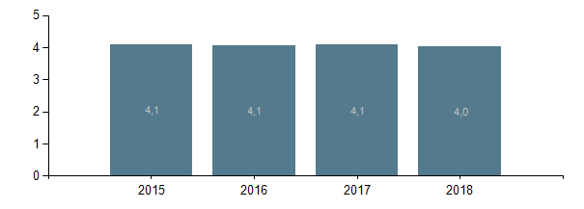

Alle indikatorer

 | Egen indsats og motivation | Læringsmiljø | Velbefindende | Fysiske rammer | Egne evner | Praktik
2015 | 4,2 | 4,0 | 4,4 | 3,8 | 4,0 | 4,0
2016 | 4,1 | 4,1 | 4,3 | 3,8 | 3,9 | 4,0
2017 | 4,1 | 4,2 | 4,3 | 3,9 | 3,9 | 4,0
2018 | 4,1 | 4,0 | 4,3 | 3,8 | 3,9 | 4,0

Fra 2017 til 2018 faldt vores generelle elevtrivselstal en smule. Vi lå således i 2018 på landsgennemsnittet. Når vi ser på samtlige indikatorer, så ligger vi enten på niveau med 2017 eller en smule under
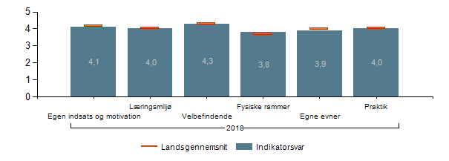
Fra 2017 til 2018 faldt vores generelle elevtrivselstal en smule. Vi lå således i 2018 på landsgennemsnittet. Når vi ser på samtlige indikatorer, så ligger vi enten på niveau med 2017 eller en smule under. Som det fremgår af nedenstående grafer, så var vi i 2018 på grundforløbene særligt udfordrede på data og kommunikationsuddannelsen samt på træfagenes byggeuddannelse. På Hovedforløbet var vi særligt udfordrede på Handelssuddannelsen med specialer og på anlægsstruktør, bygningsstruktør og brolæggeruddannelserne.
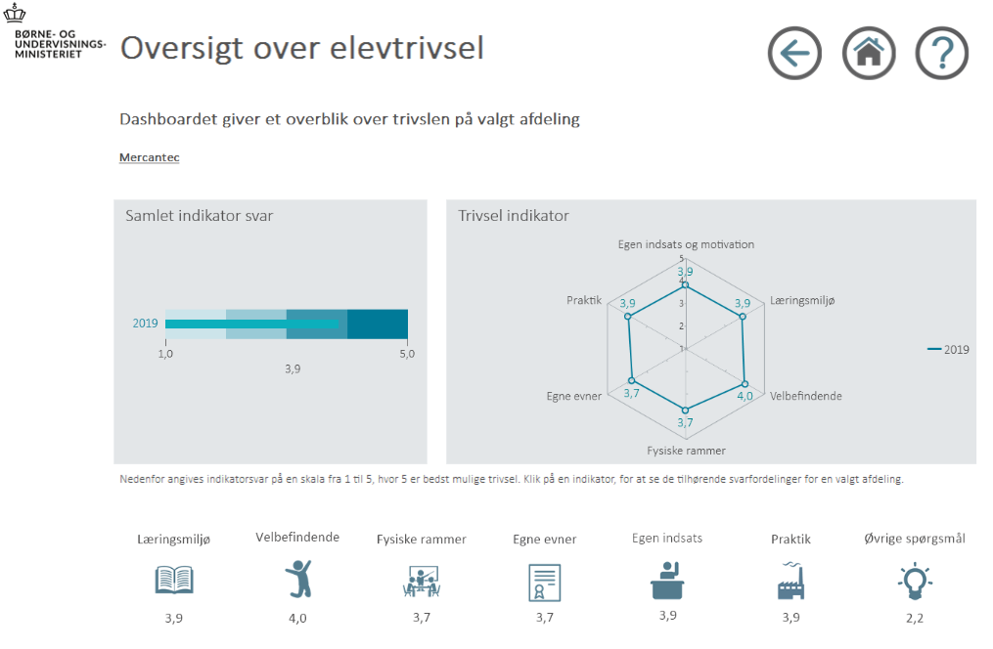

Som det fremgår af ovenstående fra ETU 2019, så er der sket et generel fald i ETU-målingerne og de forskellige indikatorere. Det kan dog være svært at sammenligne tallene, da der i mellemtiden er kommet en ny spørgeramme.

Vi tager elevtrivselsmålingerne meget seriøst. Hvert år gennemføres således en række elevtilfredshedsmålinger på vores grund- og hovedforløb, Voksen og efteruddannelseshold (VEU) samt i alle gymnasieklasser. Vi tror på, at trivsel er en helt afgørende forudsætning for, at eleverne kan blive fagligt dygtige og livsduelige, og derfor er det også et centralt element, løbende at kunne følge elevernes tilfredshed. På baggrund af vores forskellige elevtilfredshedsmålinger justerer og tilpasser vi således vores uddannelser og kurser, så vi så godt som muligt kan understøtte elevernes trivsel og læring. Vi laver følgende tilfredshedsmålinger
- Elevtilfredshedsmåling på alle gf2 hold i uge 9 og 10
- Elevtilfredshedsmåling på alle EUD hovedforløbshold
- Elevtilfredshedsmåling på praktikcenterelever
- Tilfredshedsmåling på alle VEU hold
- De obligatoriske elevtilfredshedsmålinger for både EUD og gymnasieområdet
Arbejdsformen er følgende:
- Kvalitetsafdelingen gennemgår de obligatoriske spørgerammer for ETU. Disse danner som udgangspunkt afsæt for alle elevtilfredshedsmålinger.
- Kvalitetsafdelingen udsender herefter link og eventuelle adgangskoder til afdelingerne forud for alle målinger.
- Tilfredshedsundersøgelserne gennemføres ved hjælp af de webbaserede spørgeskemaer
- Kvalitetsafdelingen udarbejder halvårlig og helårlige afdelingsvise opsummeringer og udsender disse til aktuelle chefer og kvalitetsansvarlige.
- resultaterne drøftes så vidt muligt med elever og undervisere
- I december, januar februar afholder kvalitetsafdelingen møder med hver afdeling, hvor udvalgte resultater gennemgås, og der laves aftaler omkring selvevaluering (se mere her https://www.mercantec.dk/om-mercantec/kvalitet/kvalitetssystem/handlingsplan-oget-gennemforelse-eud).
- Den enkelte afdeling udarbejder årligt en opfølgningsplan for implementering af forbedringer som beskrevet i Q cirklen under Selvevaluering.
- Resultaterne indgår i afdelingernes løbende Q arbejde, samt ved udarbejdelse af strategiplanen under strategiseminaret i august.

Grundforløb og hovedforløb uddannelser 2019

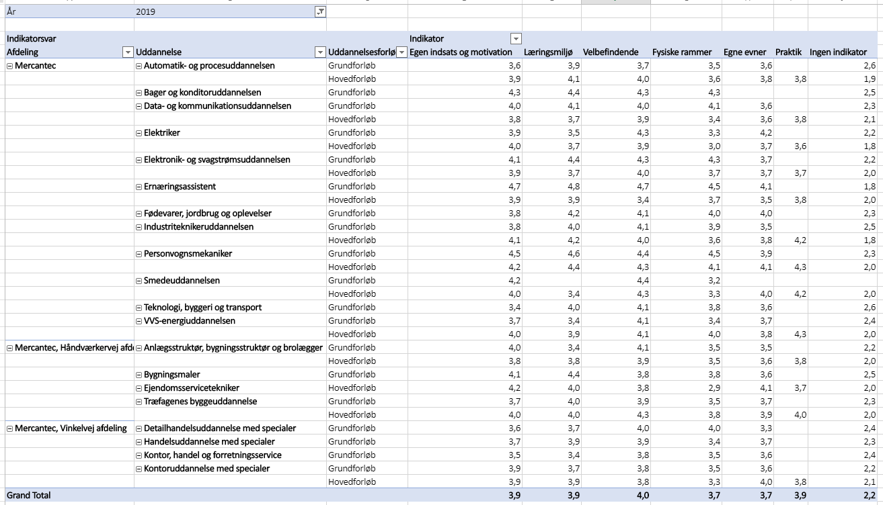

Samlet indikator forpraktikvirksomhedernes tilfredshed, gennemsnit pr. institution for 2018

Generel tilfredshed - gennemsnit

År | Antal besvarelser
2016 | 37
2017 | 131
2018 | 88
I alt | 256

Som det fremgår af virksomhedstilfredshedsmålingerne lykkedes det os i 2018 at få et resultat, der ligger noget over landsgennemsnittet. Vi arbejder bl.a. med virksomhedstilfredshedsmålingerne på følgende måde:

Arbejdsgang
Virksomhedstilfredshedsundersøgelsen udsendes fire gange årligt, hvor der bruges centralt fastlagt spørgeramme. Der sendes efterfølgende remindere ud for manglende besvarelser. Resultaterne indberettes efterfølgende til Ministeriet i følgende tidsrum: 1.-7. januar 1.-7. april 1.-7. juli 1.-7. oktober.

Gymnasierne

Gymnasiereformens retningsgivende mål:

  - Gymnasieskolerne skal udfordre alle elever uanset social baggrund, så de bliver så dygtige, som de kan
  - En større andel af studenterne skal påbegynde en videregående uddannelse
  - Trivslen i de gymnasiale uddannelser skal styrkes.

Mål og indikatorer for gymnasiet:

Faglige indikatorer:

- Gennemsnitligt eksamensresultat
- Frafald 1 år efter påbegyndt gymnasieuddannelse
- Overgangsfrekvens (overgang til uddannelse 27 måneder efter fuldført gymnasial uddannelse)
- Socioøkonomisk reference set i forhold til eksamensresultat (institutionens løfteevne)

Indikatorer for trivsel:

- Generel trivsel
- Faglig trivsel
- Social trivsel
- Læringsmiljø
- Pres og bekymringer
- Mobning

Eksamensresultat inklusiv bonusfaktor A – 2019

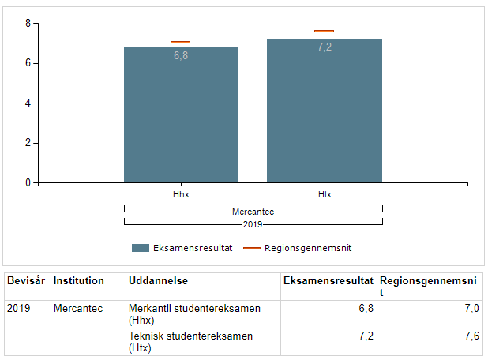

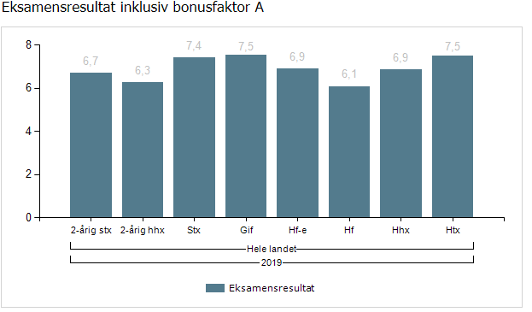

Frafald 1 år efter påbegyndt gymnasieuddannelse 2017/2018

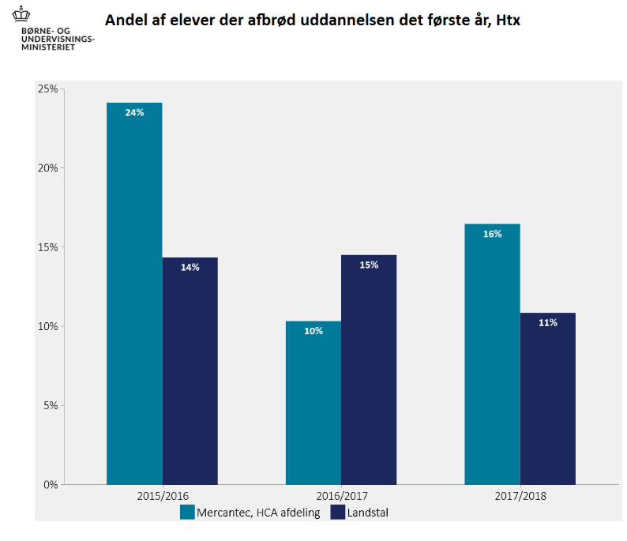

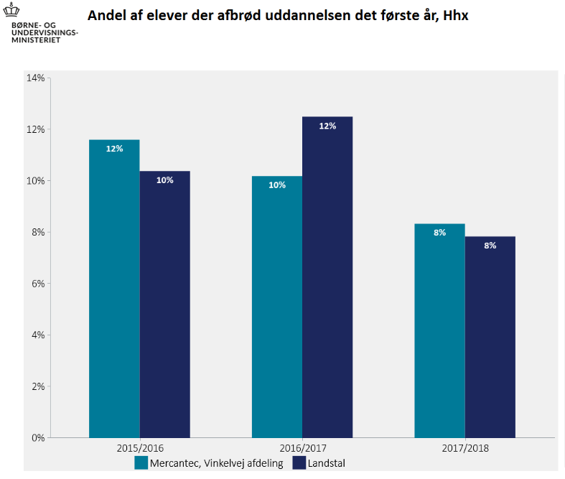

Vi har på skolen stor fokus på frafald, og vi følger løbende frafaldstal. Vores kontaktlærere, bedsteforældre og elevcoach, holder løbende samtale med elever som af den ene eller anden grund er frafaldstruet. Studievejledere holder obligatoriske samtaler med alle elever der får under 3,0 i karaktergennemsnit når der gives karakterer.

Overgangsfrekvens til uddannelse

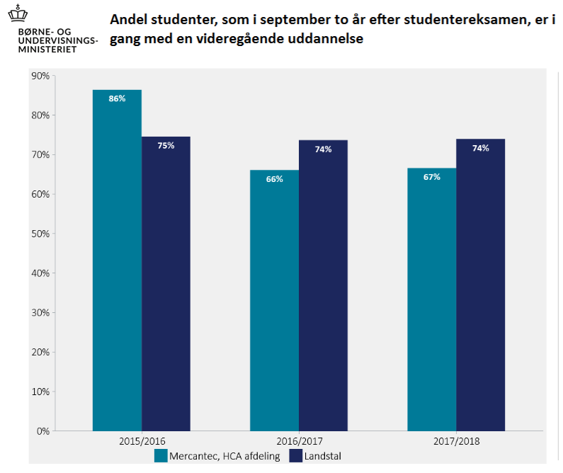

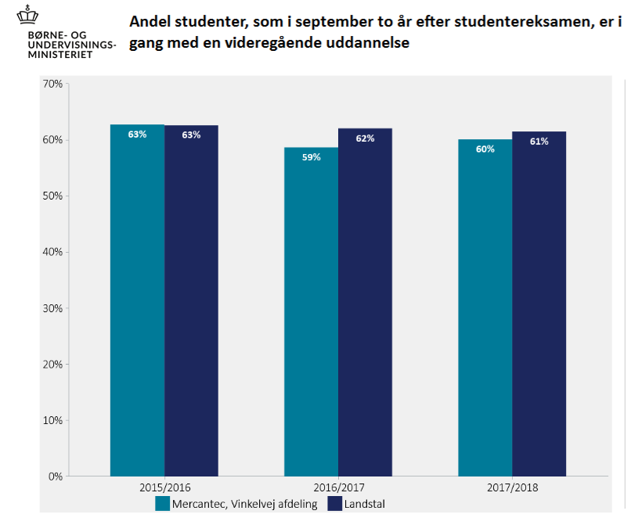

Som det fremgår af ovennævnte, så er vi i forhold til overgangsfrekvenserne udfordrede på HTX. Vi arbejder med Studievalg Danmark for at give eleverne den bedste vejledning om videregående uddannelse, og vi bruger fast ”det rullende universitet” eller ”VIA på vejen” til at give eleverne indblik i de videregående uddannelser.

Socioøkonomisk reference set i forhold til eksamensresultat 2017/2018

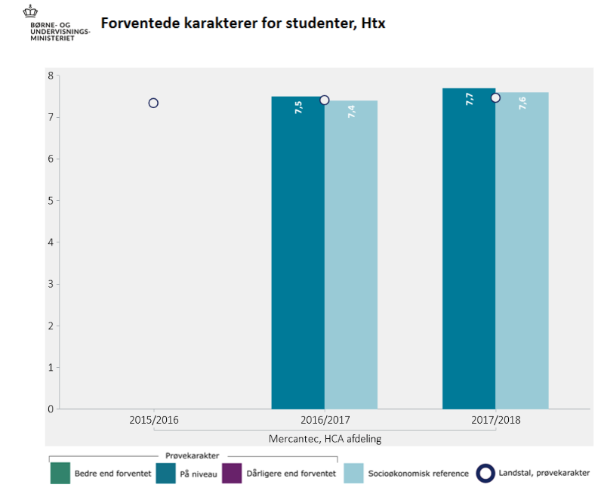

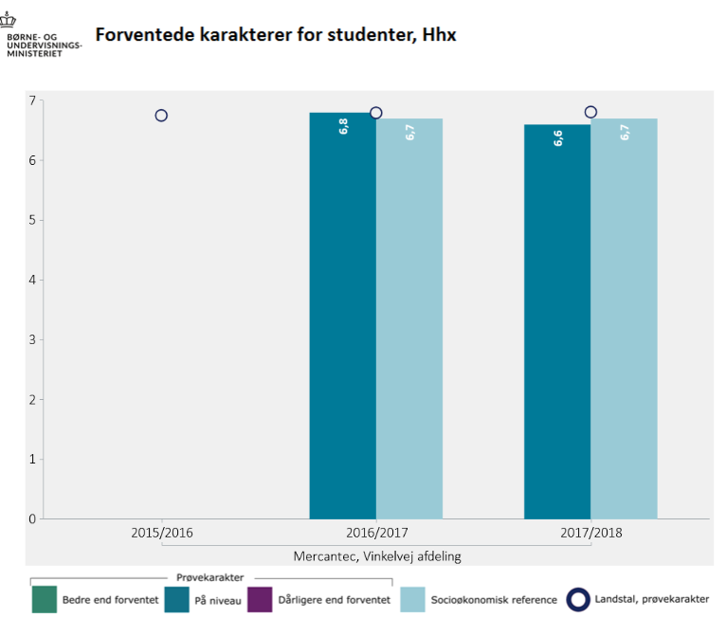

Som det fremgår af ovennævnte tal, så ligger vi på niveau på både HHX og HTX.

Trivsel 2018/2019

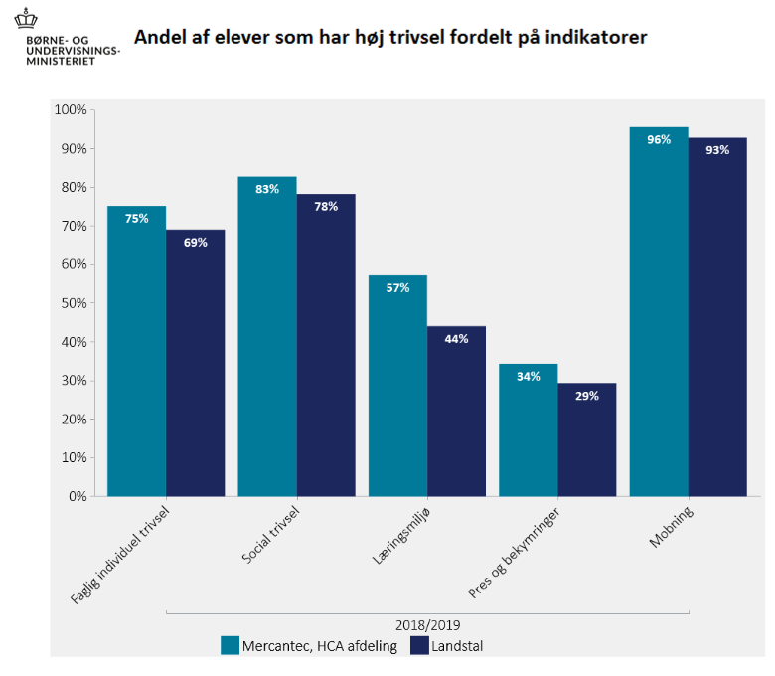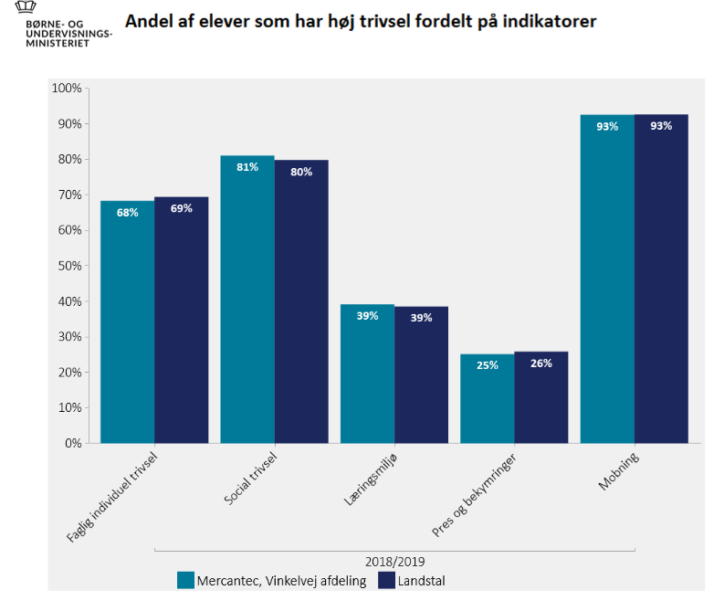

Som det fremgår af ovennævnte grafer, så lå vi over landsgennemsnittet på alle trivselsparametrene på HTX i 2018/19, mens vi på HHX lå meget lig landsgennemsnittet. Til trods for at tallene ligger tæt op ad landsgennemsnittet, så arbejder vi på at forberede os. Dette er særligt inden for områderne læringsmiljø og pres og bekymringer. Vi vil derfor analysere tallene ned på klasseniveau og sammen med kontaktlærere iværksætte drøftelser og initiativer i klasser som ligge under gennemsnittet for skolen. Nedenfor kan du se, hvordan tallene så ud i 2019.

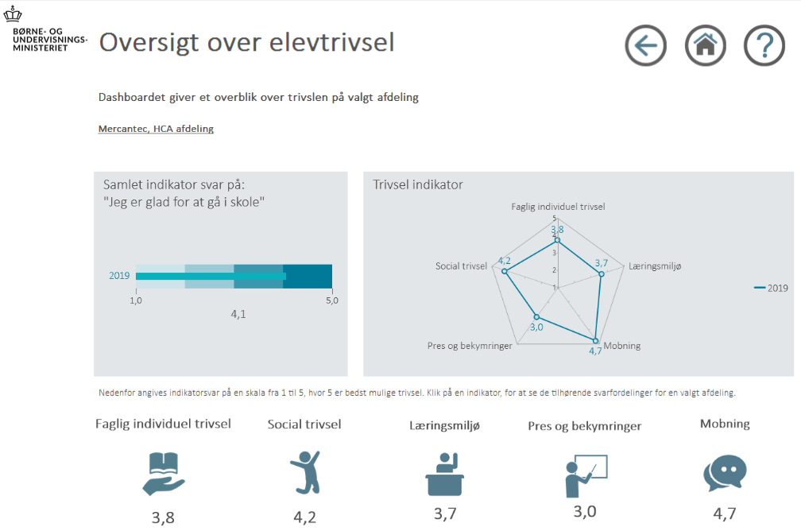
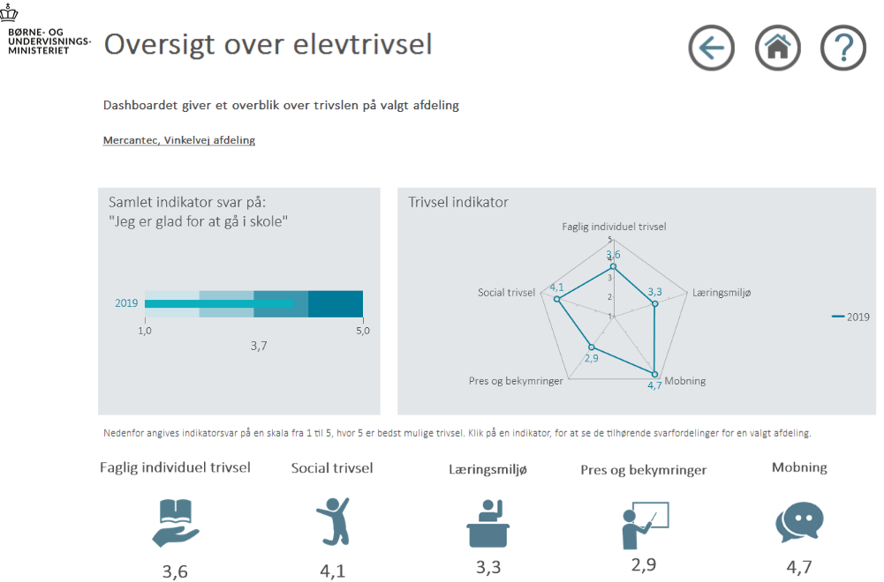

På Mercantec tager vi elevtrivselsmålingerne meget seriøst. Hvert år gennemføres således en række elevtilfredshedsmålinger på vores grund- og hovedforløb, Voksen og efteruddannelseshold (VEU) samt i alle gymnasieklasser. Vi tror på, at trivsel er en helt afgørende forudsætning for, at eleverne kan blive fagligt dygtige og livsduelige, og derfor er det også et centralt element, løbende at kunne følge elevernes tilfredshed. På baggrund af vores forskellige elevtilfredshedsmålinger justerer og tilpasser vi således vores uddannelser og kurser, så vi så godt som muligt kan understøtte elevernes trivsel og læring.

Arbejdsformen er følgende:
- Kvalitetsafdelingen gennemgår de obligatoriske spørgerammer for ETU. Disse danner som udgangspunkt afsæt for alle elevtilfredshedsmålinger.
- Kvalitetsafdelingen udsender herefter link og eventuelle adgangskoder til afdelingerne forud for alle målinger.
- Tilfredshedsundersøgelserne gennemføres ved hjælp af de webbaserede spørgeskemaer
- Kvalitetsafdelingen udarbejder opsummeringer og udsender disse til aktuelle chefer og kvalitetsansvarlige.
- resultaterne drøftes så vidt muligt med elever og undervisere
- I december, januar februar afholder kvalitetsafdelingen møder med afdelingerne, hvor udvalgte resultater gennemgås, og der laves aftaler omkring selvevaluering (se mere her https://www.mercantec.dk/om-mercantec/kvalitet/kvalitetssystem/handlingsplan-oget-gennemforelse-eud).
- Den enkelte afdeling udarbejder årligt en opfølgningsplan for implementering af forbedringer som beskrevet i Q cirklen under Selvevaluering.

Nøgletal HTX

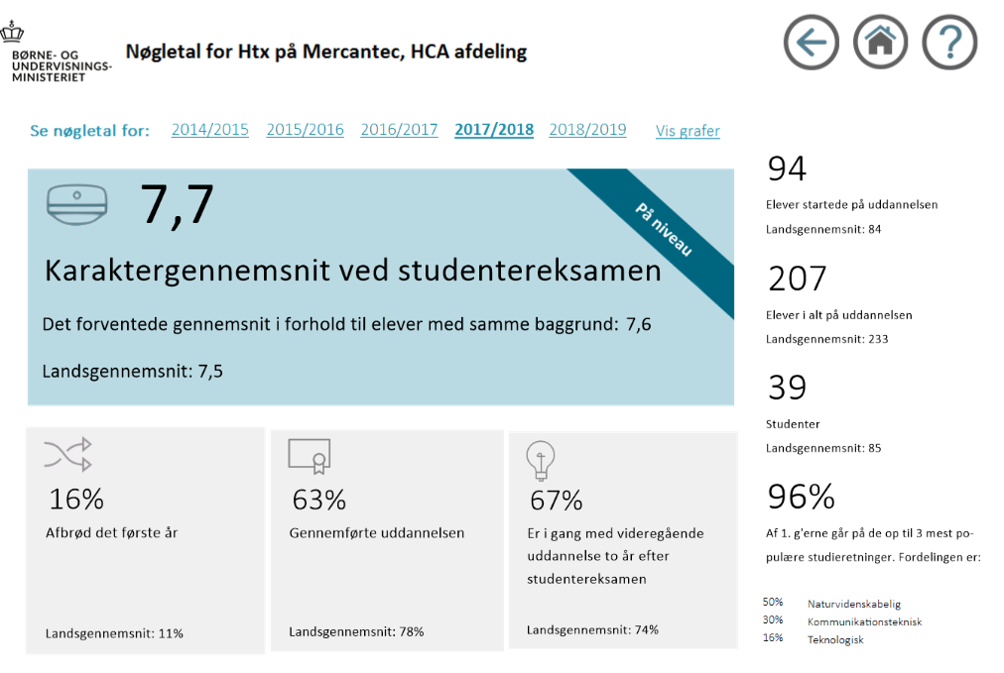

Nøgletal HHX

